

ГАЗЕТА ЛИЦЕЯ № 5 Г. КАЗАНИ
ВЫПУСК № 5
Январь 2018

Читайте в этом номере:
***
Нескучные каникулы!
***
Соблюдай безопасность!
***
Татьянин день
***
26 января – День Чудес
***
Быть лидером


Закончились новогодние праздники, получены подарки, загаданы желания… Принимаемся за работу! Началась 3 учебная четверть! И эта четверть самая длинная.
Дорогие лицеисты, третья четверть – прекрасная возможность взяться за учебу как следует, в полную силу! Трудолюбия и усердия, удачи и успехов вам, чтобы учёба давалась вам легко и приносила истинное наслаждение! И пусть все ваши дела и поступки будут только на «отлично» и «хорошо»!
Уважаемые педагоги, желаем Вам здоровья, оптимизма, мудрости, творческого поиска и успешных свершений задуманных дел.
Новых достижений и побед в новой учебной четверти наступившего 2018 года!

Рубрика
«Сүзләр моңы»

«МИН КЫШ БЕЛӘн ХОЗУРЛАНАМ»

Рубрика
«Размышляем …»
«ЧЕЛОВЕК НАХОДИТ ДРУГА»

Рубрика
«Пробуем перо»

«ЗИМА»

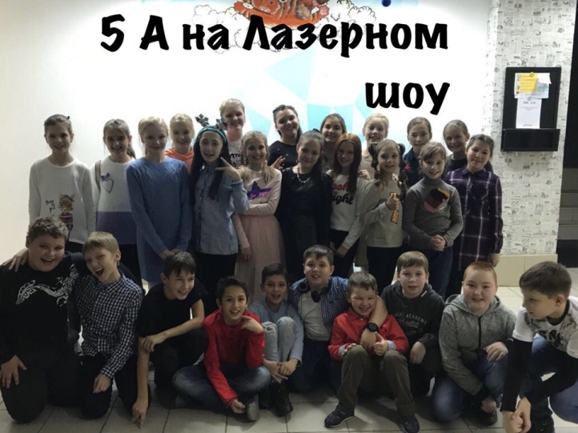
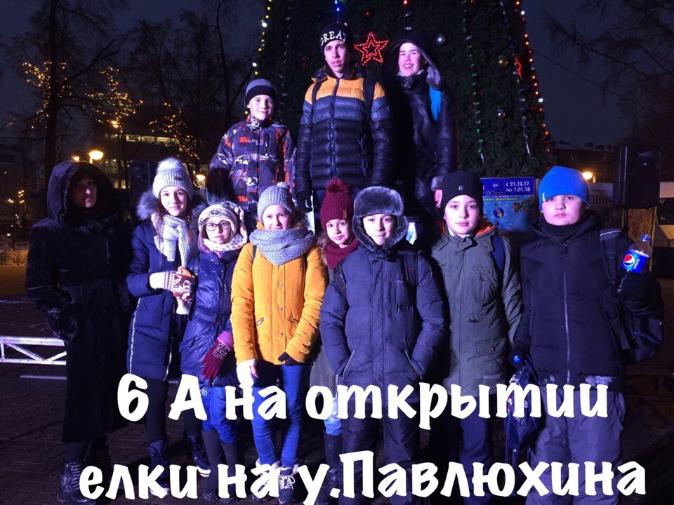

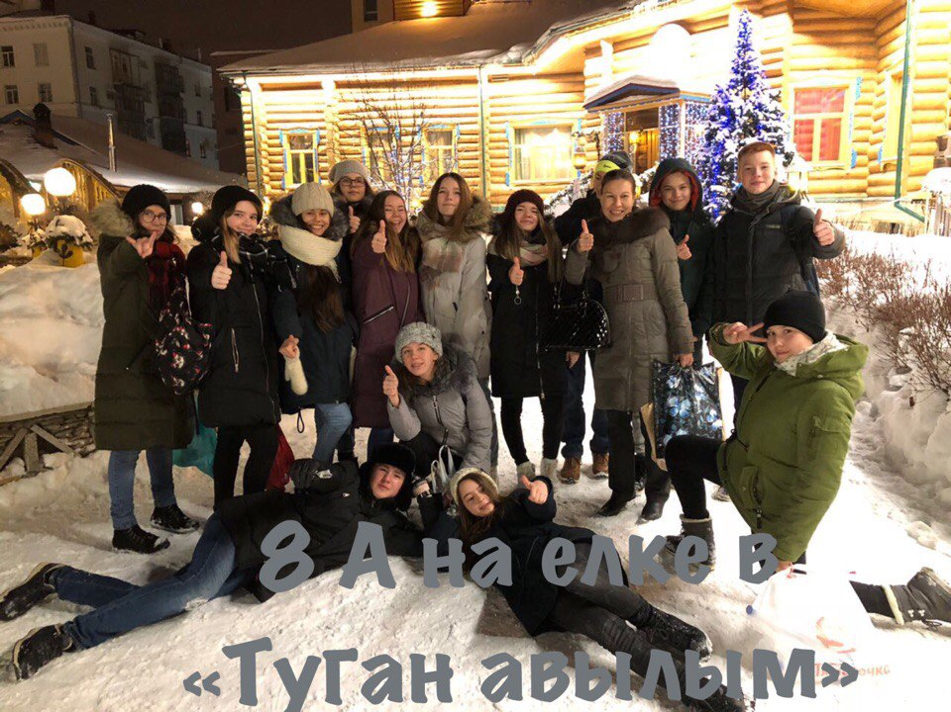

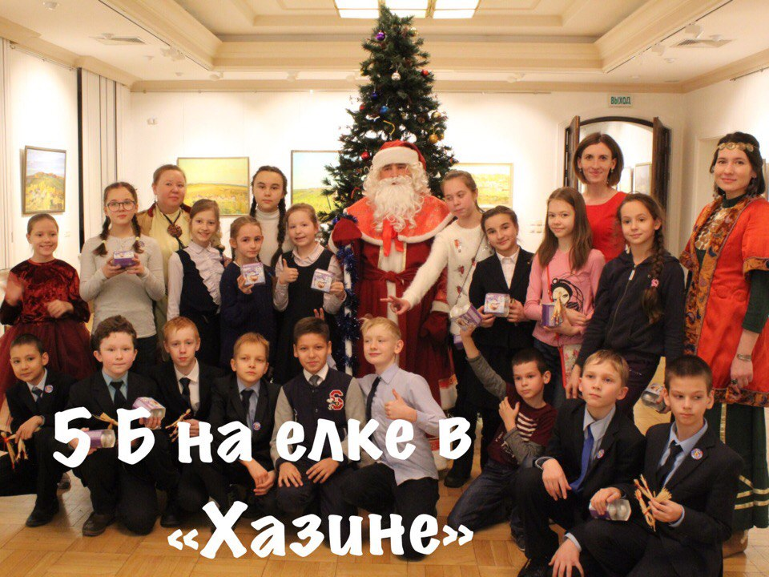

Соблюдай безопасность!

Дорогие наши дети!
Мы хотим вас уберечь
От серьезных происшествий
И от многих зимних бед.
От холодных водоемов,
От опасных гололедов.

Не ходите вы без шапок,
Без шарфов и без перчаток.
Одевайтесь потеплее,
А потом бегите в путь!

Все наказы соблюдайте,
Никогда не забывайте!
Корреспондент пресс-центра «Лицея №5»
Сермус Анастасия


Фотоматериал подготовила Гильманова Сабина



Есть в морозном январе день, окрашенный радостным, каким-то весенним настроением. Это 25 января - Татьянин день. Это необычный праздник. В этот день отмечают свои именины все Татьяны. У каждого человека есть не только день рождения, но и день именин, то есть день того святого, в честь которого ему дали имя и который является его покровителем. Покровительница Татьян – святая мученица Татиана.
С Татьяниным днем связано прошлое и настоящее просвещения, в котором мы видим залог лучшего будущего. С 2005 года день 25 января в России официально отмечается как «День российского студенчества».
Эта дата привязана к появлению первого ВУЗа на Руси 25 января 1755 года. Соответствующий указ подписала императрица Елизавета Петровна, после которого появился Московский университет, который и стал центром русской науки и культуры на тот момент. Спустя некоторое время в одном из флигелей университета построили церковь Святой Татьяны.
В этот день проводятся различные мероприятия, конференции. Учащиеся нашего лицея (Бакеева Зиля, Иванова Анна, Колесникова Елизавета) приняли участие во Всероссийской научно-практической конференции «Татьянин день», которая проходила в КФУ.

Корреспондент пресс-центра «Лицея №5»
Толуева Дарья

26 января – День Чудес
Сказка «Нужно верить в чудо…»
Сегодня я видел, как одна бабушка не могла встать с постели. Она чем-то болела…
Она ещё могла передвигаться, но с трудом, и даже её крепкая трость не могла помочь.
- Ей нужен отвар из кашки, только выпив отвар из нее, она сможет встать и снова увидеть мир, - говорила её внучка Аня.
Но я знал, что кашка не может вылечить болезни. Она не обладает целебными свойствами…
Тем не менее, внучка надеялась на выздоровление бабушки и каждый день носила ей отвар.
- Выпей, бабушка, - говорила Аня. Выпей, и тебе станет легче.
Но бабушка уже не слышала. День ото дня ей становилось хуже и … хуже.
Однажды бабушка подозвала внучку и из последних сил прошептала:
- Не плачь… не нужно… Я уже старенькая, мне ничего не поможет.
Шли дни. Аня всё ухаживала за любимой бабушкой. Девочка верила, что ее усилия не пропадут даром. И бабушка скоро поправится.
Прошло полгода. Как-то я отправился на прогулку. У знакомого дома увидел старушку, ту самую старушку, которая еще недавно тяжело болела и не могла встать с постели. А сейчас собирает вишню с внучкой.
Неужели такое может быть? Может! Если верить и не терять надежду… Тогда обязательно произойдет чудо.
ученик 6 «А» класса Зарипов Даниян

Рубрика «Размышляем …»

«Человек находит друга»
Что такое преданность, ответственность, готовность пойти на жертвы ради настоящего друга? Не каждый ответит на этот вопрос… Ведь нужно это понять, осознать, почувствовать...
Давайте вспомним историю из известной книги И. М. Меттера «Мухтар».
Главный герой – обычный пес Мухтар, хозяйка которого совершила безответственный поступок: бросила пса в вагоне поезда. Что его ожидало? Бродячая жизнь… Голод… Холод… А потом… Но разве собака заслужила это? Разве она виновата в легкомысленности своей хозяйки? Нет!
Пес некоторое время нарушал привычную жизнь железной дороги. И в один из дней милиция находит ту самую хозяйку, которая нисколько не раскаивалась в своем поступке. Она отказалась от Мухтара, да не просто отказалась… Продала! Какое предательство!
Но нужно верить, что хорошие люди есть! Мухтар ждал. И вот в его судьбе появляется настоящий друг. Им становится лейтенант Глазычев.
Лейтенант обучает пса служебным навыкам, словно мама своего малыша. Он становится для него примером. Даже непокладистый характер собаки не смутил Глазычева, не возникло у него мысли, бросить животное. Они трудились каждый день, отрабатывая нужные элементы, не обращая внимания на смех и язвительные шутки коллег. Лейтенант верил, что Мухтар способный пес. Только нужна ему любовь и уважение, ведь у собаки тоже есть душа. Поэтому все указания при заданиях лейтенант говорил мирно, даже когда и хотел поругать, получалось похоже на шутливое замечание.
И вот Мухтар уже ни какая-то обычная овчарка, избалованная собака, а герой советской милиции. Стоит отметить, что прототипом Мухтара стал героический пёс по кличке Султан, за десять лет милицейской службы поучаствовавший в пяти тысячах операций, задержавший более тысячи преступников.
Теперь каждый день Мухтара наполнен событиями, опасными ситуациями, которые готовила ему нелегкая служба.
Однажды в холодный зимний вечер Мухтару и группе милиционеров нужно было выезжать на выполнение опасного задания. Преступник долго сопротивлялся, попав в окружение, стал отстреливаться. Что делать? После раздумий решают отправить Мухтара на поимку бандита. Глазычев понимал, что может случиться с его собакой.
В момент прощания в них попадают пули, но мимо. Для собаки это неважно, она, чтобы спасти хозяина, ринулась к вагону. Глазычев следом отправляется… Ни выстрелы, ни оклики товарищей не останавливают его! Там друг!..
Мухтара тяжело ранило. К счастью, он остался жив. Лейтенант ни на минуту не покидал собаку. Ведь он чувствовал свою вину, из-за него ( как Глазычев считал) Мухтар больше не сможет вернуться к работе. Он это признавал, а вот другим не дозволял забраковывать пса.

Они опять вернулись к занятиям, стали заново учиться. Но Мухтар получил тяжелое ранение, которое не позволяло вернуться в строй. И лейтенант милиции, преодолев множество формальностей, добился того, чтобы собаке позволили жить в милицейском собачьем питомнике «на пенсии».
Как говорят великие люди: «Мы не столько нуждаемся в друзьях, сколько в осознании того, что они придут к нам на помощь, когда нам это будет нужно». Главное, помнить всегда, что за это надо платить: за щенком убирать, гулять, кормить, заниматься, расчесывать, любить... Вот тогда дружба будет настоящей!

Корреспондент пресс-центра «Лицея №5»
Спиридонова Ксения

Быть лидером
Недавно в Казани проходил конкурс «Лидер МОО». Наш лицей достойно представили три ученицы: Салтыкова Яна, Бакеева Зиля и Ильмухаметова Гулия, заняв 2 место.
Мы решили задать несколько вопросов участнице конкурса Гулие Ильмухаметовой.
Несколько слов о конкурсе:
- Этот конкурс помогает развивать навыки ораторского искусства, учит аргументированному и логичному изложению темы, помогает почувствовать себя уверенно перед большой аудиторией. С вас требуется свой проект, о котором нужно после рассказать.
- Планируешь ли ты еще участвовать в этом конкурсе и дальше?
- Конечно, если я сейчас прошла тур и заняла второе место, и меня пригласили на республиканский тур.
- Трудно ли было?
- Да, было трудно и очень страшно.
- Как ты думаешь, с какого возраста можно участвовать в этом конкурсе?
- Я думаю, с 8 лет. Первые шаги в своем развитии нужно начинать уже с этого возраста.
- Спасибо. Желаем тебе успеха и удачи.
Беседу провела Сермус Анастасия

Рубрика «Пробуем перо»

***
Зимний город так прекрасен! Посмотри,
Как летят снежинки с неба… Раз…Два…Три…
Как играет детвора во дворе…
Вот она: Зима-красавица в январе.

ученица 6 «А» класса Чистова Дарья

Рубрика «Сүзләр моңы»
»

Мин кыш белән хозурланам

Кырлар, урманнар, таллар ап-ак кар белән
капланган. Елгада боз көзге кебек ялтырый.
Чыршы һәм наратлар яшел күлмәктән утыра.
Башка агачлар шәрә – ботаклары ялангач.
Кызыл төймәсен таккан миләш ап-ак тун
кигән. Кыш көне безгә кызылтүш, сарытүшләр
кайта. Кардагы эзләр бүтән хайваннарның азык
эзләп йөргәнен белдерә.
Кыш көне мин чана, чаңгы шуам. Дусларым
белән төрле уеннар уйныйбыз, мәсәлән:
аҗаган, кар атыш, кар бабайны ясыйбыз.
Мин кышны бик яратам.

ВЫПУСК ПОДГОТОВИЛИ: Редактор – Марценюк О. С.
Корреспонденты – Толуева Д., Чистова Д., Гильманова С., Сермус А., Зарипов Д., Спиридонова К.
Фотокорреспонденты – Муслюмова Р.

